ओ३म्
‘अक्तूबर मास के पर्व और महापुरुषों की जयन्तियां’
-मनमोहन कुमार आर्य, देहरादून।
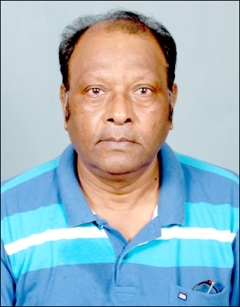
अक्तूबर, 2016 माह में अनेक पर्व व जयन्तियां पड़ रही हैं। जयंतियों में वीर हनुमान, महर्षि बाल्मीकि, ऋषि धनवन्तरी, गांधी जी और लाल बहादुर शास्त्री जी सम्मिलित हैं वहीं पर्वों में विजयादशमी, दीपावली, ऋषि दयानन्द बलिदान दिवस एवं गोवर्धन पूजा सम्मिलित हैं। इस अवसर पर हम कुछ चर्चा सभी जयन्तियों व पर्वों की करना उचित समझते हैं। मर्यादा पुरुषोत्तम श्री राम चन्द्र जी के अनन्य भक्त वीर ब्रह्मचारी हनुमान जी से हम चर्चा आरम्भ करते हैं जिनकी कार्तिक कृष्ण 14 अर्थात् 29 अक्तूबर, 2016 को जयन्ती है।

श्री हनुमान जयन्ती (कार्तिक कृष्ण 14 तदनुसार 16 अक्तूबर 2016)
eueksgu dqekj vk;Z

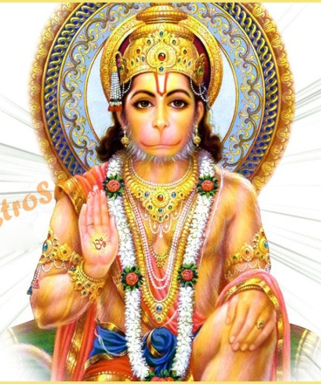
वीर हनुमान जी रामायणकाल में माता अंजनी एवं पिता पवन से उत्पन्न हुए थे। रामायण काल वैदिक काल के अन्तर्गत आता जब सर्वत्र वेद की शिक्षाओं के आधार पर देश व समाज की व्यवस्थायें चलती थीं। वैदिक मान्यताओं पर आधारित गुरुकुलीय शिक्षा प्राप्त कर ही हनुमान जी का जीवन व चरित्र निर्मित हुआ था। आप संस्कृत भाषा के भी धुरन्धर विद्वान थे जिसका प्रमाण स्वयं श्री रामचन्द्र जी हैं। उन्होंने लक्ष्मण जी को कहा था कि हनुमान जी से उनका जो वार्तालाप हुआ उसमें हनुमान जी ने संस्कृत बोलने में व्याकरण की एक भी भूल वा अशुद्धि नहीं की। इससे यह भी ज्ञात होता है कि हनुमान जी वेदेां व वैदिक साहित्य के भी पूर्ण ज्ञानी थे जैसे कि 133-191 वर्ष पूर्व महर्षि दयानन्द जी हुए हैं। हनुमान जी ने सारा जीवन सबसे कठोर व्रत ब्रह्मचर्य का पालन कर एक अपूर्व उदाहरण प्रस्तुत किया है और इस व्रत की शक्ति से अपूर्व कार्य सिद्ध किये जो बड़े-बड़े बुद्धिमान व बलवान भी नहीं कर सकते। उनका शरीर वज्र के समान कठोर व बलवान था इसलिए उनका एक नाम बजरंगबली भी है। मर्यादा पुरुषोत्तम रामचन्द्र जी अपने समय के आदर्श महापुरुष थे। उनको आपने अपना स्वामी, आदर्श व प्रेरक स्वीकार किया। इन दोनों महान व्यक्तियों ने मिलकर संसार में अद्वितीय ऐतिहासिक कार्य कर एक अपूर्व उदाहरण प्रस्तुत किया है। राम-रावण युद्ध में जहां श्री रामचन्द्र जी व उनके अनेक सहयोगियों भाई लक्ष्मण, सुग्रीव, अंगद आदि का मुख्य स्थान है, वहीं हमारी दृष्टि में राम के बाद युद्ध में श्री रामचन्द्रजी को विजय दिलाने में हनुमान जी की मुख्य भूमिका रही है। माता सीता जी की खोज भी उनका एक ऐसा कार्य है जिसकी जितनी प्रशंसा की जाये कम है। समुद्र पार कर उनके द्वारा लंका पहुंचना एक चमत्कार से कम नहीं है। आज हम नहीं जान सकते कि वह लंका कैसे गये होंगे। समुद्र पार कर लंका जाने के दो ही मार्ग थे, प्रथम जल मार्ग से नाव व जलयान का उपयोग कर वहां पहुंचना और दूसरा वायुमार्ग से किसी वायु यान से जाना। हमें लगता है कि इन दोनों में से किसी एक मार्ग का ही उपयोग हनुमान जी ने लंका पहुंचने के लिए किया होगा। रावण के दरबार में जाकर उसे श्री रामचन्द्र जी का सन्देश सुनाना, माता सीता से मिलना व उन्हें आश्वस्त करने के साथ अपना प्रयोजन पूरा कर सकुशल श्रीरामचन्द्र जी के पास लौट आना भी उन्हें एक अद्भुद योद्धा व महाप्रज्ञ सिद्ध करते हैं। यह भी एक प्रकार से रावण की पराजय ही थी। ऐसे अनेकों अद्भुत कार्य हनुमान जी ने किये। श्री हनुमान जी का जीवन चरित जानने के लिए महात्मा प्रेमभिक्षु जी द्वारा लिखित श्री हमुन्नचरित का अध्ययन उपयोगी है। श्री हनुमान जयन्ती पर उन्हें सश्रद्ध श्रद्धांजलि।

महर्षि बाल्मीकि जयन्ती (आश्विन शुक्ल पूर्णिमा तदनुसार 16-10-2016)

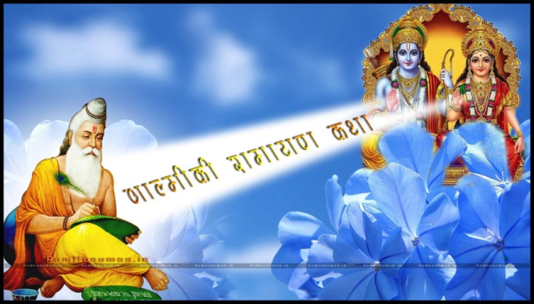
महर्षि बाल्मीकि संस्कृत रामायण महाकाव्य के प्रणेता व रचयिता हैं। इस ग्रन्थ में उन्होंने अपने समकालीन राजा दशरथ के पुत्र श्री रामचन्द्र जी के यथार्थ जीवन का ऐतिहासिक दृष्टिकोण रखते हुए चरित्र चित्रण किया है। त्रेतायुग में घटी यह घटना प्राचीनता की दृष्टि से द्वापर युग की कुल अवधि 8.64 लाख वर्ष से भी कहीं अधिक पुरानी है। इस लम्बी अवधि में इस रामायण ग्रन्थ में अनेक प्रक्षेप हुए हैं जिससे इसमें कुछ वैदिक मान्यताओं के विरुद्ध प्रसंग भी आ गये हैं। यह जानने योग्य है कि महर्षि बाल्मीकि जी एक ऋषि थे। ऋषि वह होता है जो वेदों का पूर्ण ज्ञानी व ईश्वर भक्त योगी हो। रामायण का प्रणयन उन्होंने श्री रामचन्द्र जी को ईश्वर व उसका अवतार मानकर नहीं अपितु एक आदर्श महापुरुष और मर्यादा पुरुषोत्तम मानकर किया है और यह भी तथ्य है कि रामायण प्राचीन व अर्वाचीन अन्य काव्यों की तरह का काव्य न होकर इतिहास है जिसकी प्रत्येक घटना सत्य एवं तथ्यपूर्ण है। बाल्मीकि जी के जीवन के बारे में अनेक किंवदन्तियां प्रचलित हैं परन्तु वह सब कपोल कल्पित प्रतीत होती हैं। महर्षि बाल्मीकि के समय गुण-कर्म-स्वभावानुसार वैदिक वर्ण व्यवस्था प्रचलित थी। जन्मना जाति व्यवस्था का प्रचलन आज से 2-3 हजार वर्ष पूर्व मध्यकाल में हुआ है। इस दृष्टि से हमें लगता है कि महर्षि बाल्मीकि जी की आयु के प्रथम लगभग 25 वर्ष अपने माता-पिता व परिवार के साथ एवं गुरुकुल में विद्याध्ययन में व्यतीत हुए होंगे और उसके बाद विवेक व वैराग्य होने के कारण उन्होंने संन्यास लेकर किसी वन में अपना आश्रम बनाया था। वहां उन्होंने ईश्वरभक्ति, उपासना व स्वाध्याय आदि के बल पर संस्कृत में काव्य लेखन की योग्यता अर्जित की और अपने व्यक्तित्व के अनुरुप उस समय के आदर्श महापुरुष मर्यादा पुरुषोत्तम राम का उनके यथार्थ व्यक्तित्व के अनुरुप काव्यमय जीवनचरित रचा। यह कार्य करके उन्होंने न केवल श्री रामचन्द्र जी को अमर कर दिया अपितु उनके साथ वह स्वयं भी अमर हंै। यहां हमें इस बात से दुःख होता है कि महर्षि बाल्मीकि जी का जैसा महान व्यक्तित्व व कृतित्व है, हमारा पौराणिक समाज उन्हें उसके अनुरुप आदर व सम्मान नहीं देता। पौराणिक समाज व उसके नेताओं ने बाल्मीकि जी का उचित मूल्यांकन नहीं किया और न पौराणिक जनता ही ऐसा कर पाई। बाल्मीकि रामायण की रचना कर उन्होंने अपनी उस प्रतिभा का परिचय दिया जो लाखों व करोड़ों में किसी एक दो व्यक्तियों में ही होती है। इस कारण सभी आर्य-हिन्दू सन्तानें उनकी ऋणी हैं। बाल्मीकि जयन्ती के अवसर पर हम उन्हें सश्रद्ध स्मरण करते हैं और विद्वानों से निवेदन करते हैं कि अन्य पूज्य धार्मिक महापुरुषों के समान ही वैदिक विधि से उनकी जयन्ती का पर्व मनाया जाया करे।

घनवंतरी जयन्ती (कार्तिक कृष्ण 13 तदनुसार 28-10-2016)

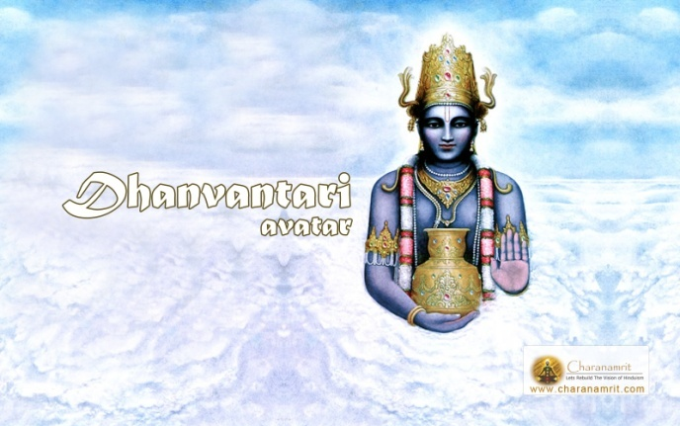
आचार्य व ऋषि धनवंतरी जी शरीर के प्रायः सभी रोगों के चिकित्सक थे। आयुर्वेद के विकास व उन्नति में उनका विशेष योगदान था। आपने व आपके शिष्य सुश्रुत ने औषधि चिकित्सा और शल्य चिकित्सा में विशेष उन्नति की थी। चरक व सुश्रुत आयुर्वेद चिकित्सा के प्रमुख ग्रन्थ है जिसमें ऋषि धनवन्तरी जी का भी गौरवपूर्ण योगदान है। इनके विषय में पुराणों में अनेक अविश्वसनीय कथायें हैं। धनवंतरी जयन्ती के शुभ अवसर पर इनको स्मरण कर आयुर्वेद का यथाशक्ति अध्ययन कर इससे स्वयं और दूसरों को लाभ पहुंचाने की प्रेरणा लेनी चाहिये। हम ऐसे महापुरुषों के प्रति जितने कृतज्ञ होंगे उतने ही हम गुणग्राही व जीवन-उन्नत होंगे।

गोवर्धन पूजा (दिनांक 31-10-2017)

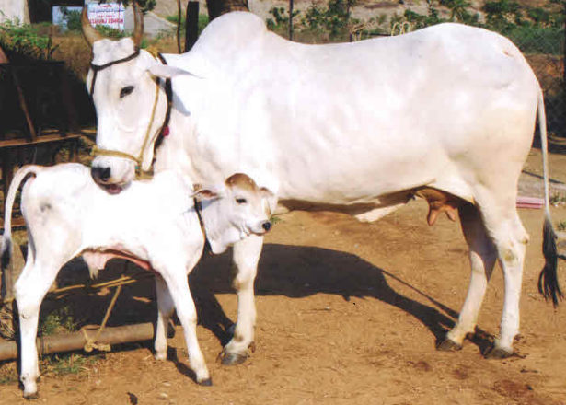
गोवर्धन पूजा गाय के उपकारों को स्मरण कर इस दिन गोसंवर्धन के उपायों पर विचार व निर्णय करने का दिन है जो न केवल व्यक्तिगत स्तर अपितु राष्ट्रीय स्तर पर सामूहिक रूप में भी आयोजित किये जाने चाहिये। इस अवसर पर गाय से मनुष्यों को होने वाले लाभों पर विचार कर उसके संवर्धन व रक्षा पर ध्यान दिया जाना चाहिये। गोदुग्ध व उससे प्राप्त होने वाले सभी पदार्थ अमृत के समान हैं जिसका धन की दृष्टि से मूल्याकंन नहीं किया जा सकता। गो से मिलने वाले पदार्थ व गाय अनमोल है। गोसेवा से मनुष्य का इललोक व परलोक सुधरता है। इहलोक में स्वास्थ्य, आरोग्य, रोगनिवारण, बलवृद्धि, बुद्धिवृद्धि, आलस्यत्याग, पुरुषार्थ प्रेरणा, लोकोपकार आदि नाना लाभ होते हैं व प्रेरणायें मिलती है। गायों के प्रति सभी प्रकार की हिंसा बन्द होनी चाहिये। गोहत्या व राष्ट्र-हत्या दोनों पर्याय हैं। इसी प्रकार गोरक्षा से राष्ट्र रक्षित होता है। गाय पर्यावरण संरक्षण में भी सहायक है। गाय के गोबर से बनने वाली खाद सर्वोत्तम खाद है जिससे उत्पन्न खाद्यान्न से मनुष्य का शरीर स्वस्थ, निरोग व बलिष्ठ होता है व बुद्धि ज्ञान से सम्पन्न होती है। महर्षि दयानन्द ने गोरक्षा से सम्बन्धित ‘गोकरुणानिधि’ एक अत्यन्त महत्ववूर्ण पुस्तक लिखी है जिसमे गोपालन से भौतिक व आार्थिक लाभों का वर्णन भी किया गया है। पं. प्रकाशवीर शास्त्री जी की पुस्तक ‘गो हत्या राष्ट्र हत्या’ तथा मेहता जैमिनी जी की पुस्तक ‘गोमाता विश्व की प्राणदाता’ विशेष रूप से पठनीय हैं। गोवर्धन पूजा पर्व के दिन हमें गोसेवा, गोरक्षा की प्रतिज्ञा लेने के साथ विशेष यज्ञ कर ईश्वर से इन उद्देश्यों की पूर्ति में सहायता की मांग करनी चाहिये और गोसेवा व विषयक साहित्य का अध्ययन व वाचन करना चाहिये।

विजयादशमी पर्व (आश्विन शुक्ल दशमी वा 11-10-2016)

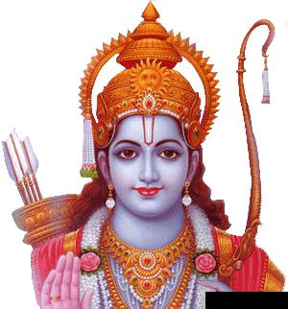
भारतीय वैदिक धर्म व संस्कृति वेदों पर आधारित है जिसमें गुण-कर्म-स्वभाव के अनुसार वर्ण व्यवस्था प्रचलित थी। विजया दशमी मुख्यतः क्षत्रियों का पर्व है परन्तु समाज के सभी वर्गों द्वारा इसे प्रीतिपूर्वक मनाया जाता है। यह पर्व मनुष्य को अधर्म छोड़ने व धर्म पारायण बनने की प्रेरणा देने के लिए आरम्भ किया गया प्रतीत होता है। इस पर्व के दिन क्षत्रियों को अपने कर्तव्यों पर विचार कर यह देखना होता है कि क्या वह अपने कर्तव्यों का भलीभांति पालन कर रहे हैं अथवा नहीं? इस दिन क्षत्रियों व अन्यों को भी विद्वानों की संगति कर उनसे अपने कर्तव्यों पर प्रेरक प्रवचन भी सुनने चाहिये और विशेष वैदिक यज्ञ करके इस पर्व को मनाना चाहिये। देशों की सरकारें इस अवसर पर अपने देश की सीमाओं व पड़ोसी देशों के व्यवहार सहित अपनी रक्षा तैयारियों की समीक्षा कर सकती हैं। आजकल विजयादशमी पर अनेक मिथ्या प्रथायें भी प्रचलित हो गई हैं। ऐसी जो प्रथायें अनावश्यक व अलाभकारी हैं, उन्हें छोड़ना व देश, काल व परिस्थितियों के अनुसार नई प्रथाओं व परम्पराओं का शुभारम्भ भी किया जाना चाहिये। अवैदिक प्रथायें जिसमें पशु हिंसा आदि की जाती हैं वह सर्वथा बन्द होनी चाहियें। ईश्वर ने मनुष्य को शाकाहारी प्राणी बनाया है। हाथी व घोड़े भी शाकाहारी प्राणी हैं तथापि इनमें बल की मात्रा इतर अनेक हिंस्र पशुओं से अधिक होती है और यह मनुष्य समाज के लिए उपयोगी भी होते हैं। हमें लगता है कि इस दिन मांसाहारियों को मांस व मदिरा सहित अन्याय, अत्याचार व अधर्म छोड़ने की प्रतिज्ञा, व्रत व संकल्प भी लेना चाहिये। यहां यह भी स्पष्ट कर दें कि श्री रामचन्द्र जी ने रावण का वध विजयादशमी के दिन नहीं किया था। यह बाल्मीकि रामायण में उपलब्ध विवरण से पुष्ट नहीं है। हां, यदि इस दिवस को अधर्म पर धर्म की विजय के रूप में मनाते हैं तो इमें कुछ अनुपयुक्त नहीं है परन्तु इसके अनुरूप हमारी भावना का होना व इसके अनुरुप भावी जीवन को बनाने पर अवश्य विचार करना चाहिये।

लालबहादुर शास्त्री जयन्ती (2 अक्तूबर)

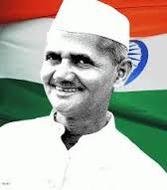
2 अक्तूबर देश के पूर्व प्रधानमंत्री स्वर्गीय लाल बहादुर शास्त्री जी का भी जन्म दिवस है। वह एक साधारण परिवार में जन्में और अपने गुणों व योग्यता के कारण प्रधानमंत्री बने। उन्होंने अपने जीवन में अनेक कष्ट सहे। पिता का साया उनके सिर से बचपन में ही उठ चुका था। पैसे न होने के कारण उन्हें नदी में तैर गर स्कूल जाना पड़ता था। देश की आजादी के लिए वह अनेक बार जल भी गये। उन्होंने देश के लिए सत्य, त्याग व ईमानदारी की जो मिसाल कायम की उसके कारण वह देशभक्त नागरिकों के सदा आदरणीय एवं पूज्य रहेंगे। सन् 1965 में भारत-पाक युद्ध में उनके नेतृत्व में भारत को विजय मिली। उनका दिया नारा ‘जय जवान जय किसान’ आज भी कानों में गूंजता है। देश में अन्न संकट होने पर उन्होंने देशवासियों को एक दिन एक समय का उपवास कर अन्न बचाने का आह्वान किया जिसका उन्होंने स्वयं पालन किया व देशवासियों ने भी किया। उन दिनों उपवास के दिन मध्यान्ह में सभी होटल आदि बंद रहते थे और कोई भोजन नहीं करता था। उनका जीवन प्रायः आदर्श जीवन है। उनकी जयन्ती पर हम उनके सभी अच्छे कार्यों के लिए अपनी श्रद्धांजलि देते हैं।

अक्तूबर, 16 मास की जयन्ती व पर्वों पर हमने संक्षेप में अपने विचार प्रस्तुत किये हैं। दीपावली एवं ऋषि दयानन्द बलिदान पर्व परएक पृथक लेख प्रस्तुत करने का हमारा विचार है। पाठकों को पसन्द यह संक्षिप्त लेख पसन्द आता है तो हमारा इन पंक्तियों को प्रस्तुत करना सार्थक होगा।
-मनमोहन कुमार आर्य
पताः 196 चुक्खूवाला-2
देहरादून-248001
फोनः09412985121

